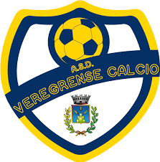

Lunedì 10 Dicembre 2018 ore 21:15
L’ASD VEREGRENSE CALCIO organizza
presso la Sala riunioni della Casa delle Associazioni
Via Giosuè Carducci, 4
MONTEGRANARO (FM)
---------------------------------------------------------------------------------------------------------------------------------------------------------------------
INCONTRO INFORMATIVO SUL TEMA:

“Le regole
del Gioco del Calcio”
-------------------------------------------------------------------------------------------------------------------------------------------------------------
Interverranno all’incontro:
Michela Pietracci –Presidente AIA sezione di Fermo
Arbitri AIA della sezione di Fermo

Con la partecipazione di Istruttori, Dirigenti, Genitori e atleti delle categorie Allievi e Giovanissimi

